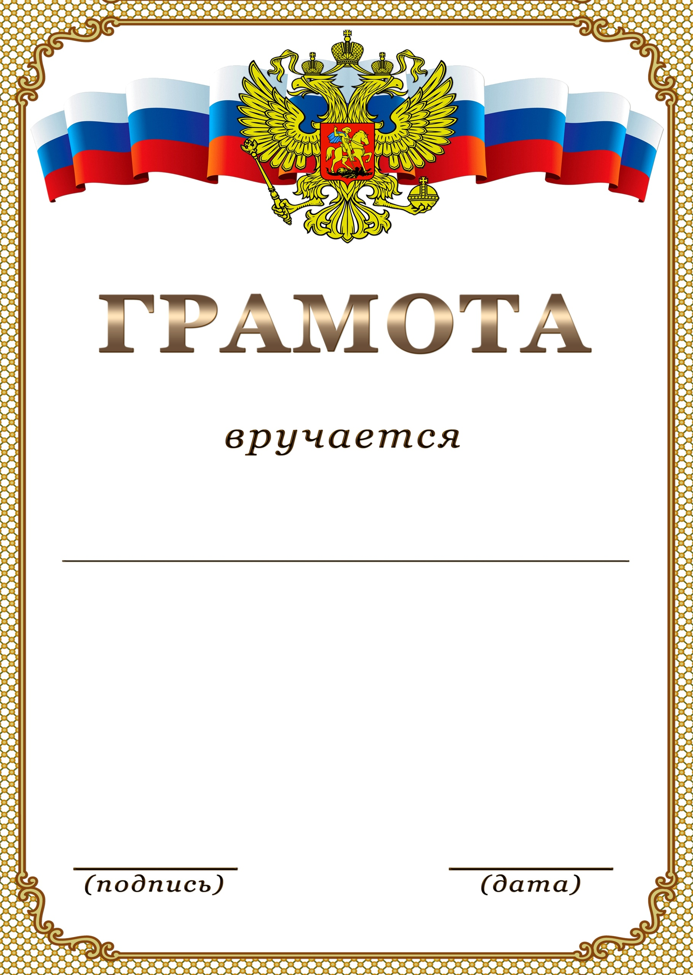

***Дорогие уральцы!***

***Тепло и сердечно поздравляю вас с Днем России!***

***Принятие Декларации о государственном суверенитете Российской Федерации имеет непреходящее значение для нашей страны, для каждого из нас. С каждым годом мы все более осознаем важность сохранения крепкого, сильного государства.***

***Для каждого жителя нашей страны любовь к Родине – это не просто слова. Мы уважаем свою историю, свои традиции. Мы сообща радуемся, если достигаем успехов как в экономике, науке, так и в спорте, культуре, искусстве. Мы все вместе искренне переживаем и огорчаемся, если терпим поражение. Мы хотим, чтобы было больше побед и меньше поражений, хотим гордиться своей страной, готовы приложить для этого максимум сил и энергии. И 12 июня – наш общий праздник!***

***Искренне желаю всем жителям города здоровья, мира, добра, успехов в делах и семейного благополучия!***

***С искренним уважением,***

***депутат Государственной Думы***

***Российской Федерации***

***Зелимхан Муцоев***